40e jaargang, nr 312, september 2017
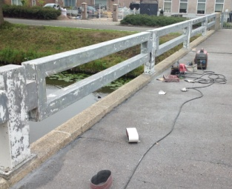
inhoud
De brug vóór en na de opknapbeurt

1 Inhoud
2 Maand-, Weekagenda
4 Redactie, Geslaagd
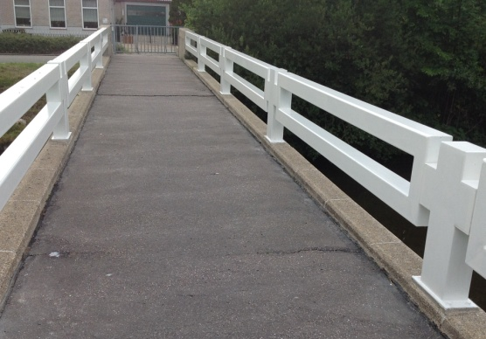
6 Dorpsraad, Burendag
8 Genesius
9 Soos - Dorpscafé
10 Akerdijk
11 Kerstworkshop
12 Keramiek workshop
15 Leefomgeving Schiphol
16 Sociaal Kerstdiner
17 Expositie, Petanque
19 Weekenddiensten
20 Telefoonnummers
De fietsbrug weer strak in de lak

Uw buurtblad de Boeselijn

Verschijnt 5 x per (verenigings-) jaar.
De volgende uitgaven zijn rond 24 november, 9 februari, 13 april en 22 juni
Kopij graag 14 dagen eerder inleveren. e-mail: els@dikkes.nl

Redactieleden: Lia Kooter, Els Dikkes en Ernst van Woerkom
Redactie- Els Dikkes, Hoofdweg 64, 1175 LB Lijnden, tel 023 - 555 1426
adressen: Ernst van Woerkom, Schipholweg 647, Lijnden 023 - 555 1622
Kopieerwerk: ‘t copy shoppy, Lijnden
Geplaatste artikelen of berichten, ondertekend door een persoon of namens een vereniging of club, vallen niet onder verantwoordelijkheid van de redactie.

De Boeselijn staat ingeschreven in de Kamer van Koophandel onder nummer 6624 9430
agenda

za 23 sept 15.00-17.30 Dorpsplein Burendag, namiddagborrel (hoek Hoofdweg / Raasdorperweg)
di 26 sept 19.30 uur Vluchthaven Leefomgeving Schiphol
za 7 okt 15.00 uur Vluchthaven Keramiek – Workshop
zo 29 okt 03.00 uur Einde zomertijd: de klok terug naar 02.00 uur
za 11 nov 18.00 uur Sint Maarten vergeet u de snoepjes niet….
do 30 nov 20.00 uur Vluchthaven workshop Kerst-stempelen
Vergaderdata dorpsraad

ma 25 sept 16.00 uur Vluchthaven
ma 30 okt 16.00 uur Vluchthaven
ma 27 nov 16.00 uur Vluchthaven

Uitvoering Genesius

za 18 nov 20.00 uur Vluchthaven "Dubbel Op"
za 25 nov 20.00 uur Vluchthaven "Dubbel Op", live-muziek en bal na

Bijzondere ophaaldagen huisvuil en gft

ma 30 okt Laatste wekelijkse gft-ophaaldag Lijnden oostzijde
wo 25 okt Laatste wekelijkse gft-ophaaldag Lijnden west en B’liede
ma 13 nov Takkenronde Lijnden oostzijde
wo 15 nov Takkenronde Lijnden westzijde en Boesingheliede

Klein Chemisch Afval - KCA wagen

wo 5 nov Badhoevedorp, markt KCA wagen 9.00 - 10.30 uur
ma 6 nov Vluchthaven KCA wagen 12.30 - 13.00 uur
ma 6 nov Boesingheliede,hoek IJweg KCA wagen 13.15 - 13.45 uur

elke week activiteiten

maandag 20.00 uur Klaverjassen in het Verscholen Vossennest

donderdag 20.00 uur Wandelclubje vertrekt vanaf de brug over de Hoofdvaart tegenover Hoofdweg 50

Wekelijkse activiteiten in de Vluchthaven

dinsdag 10.00 uur Schilderscollectief
19.00 uur Jeu de Boules
20.00 uur Genesius toneelvereniging

donderdag 13.00 uur Ouderensoos "Oud Doet Wijs"
13.00 uur Jeu de Boules

vrijdag 9.00 uur Bridgeclub “Ontspanning”

zaterdag 13.00 uur Jeu de Boules

*-*-*-*-*-*

Volkstuinen
Er zijn weer enkele percelen vrij op ons volkstuinencomplex aan de Raasdorperweg ! Het betreft stukken van 200 m², maar voor wie dat te groot vind kan men ook de helft nemen.

De huur is 50 euro per jaar en de opbrengst kan zeer groot zijn op onze vruchtbare Haarlemmermeerse grond. Het vergt natuurlijk wel het nodige onderhoud maar als u in de buurt woont dan is dat voor de meesten geen probleem.

Als groente kweken of tuinieren uw hobby is, of als u er een hobby van wilt maken, of gewoon een keer wilt kijken, schroom dan niet om langs te komen bij ondergetekende.

Oscar Hilhorst, Raasdorperweg 11, Lijnden
023-555 2613 of 06-1250 9640.
Van de redactie

Maandag 28 augustus in de vroege ochtend werd Lijnden wakker van de vele brandweerwagens die de brand in de loodsen van de Familie Weel aan de Raasdorperweg moesten blussen. Heel het dorp stond op zijn kop, vooral toen bleek dat er niet genoeg bluswater voorhanden was. Vanaf ver was te zien dat het hier een echt grote brand betrof. In deze Boeselijn ziet u een aantal foto’s van de brand.

Een maand eerder stond Boesingheliede op zijn kop toen daar brand uitbrak in de loods van Twin Cateringservices en Aquaasan Corals. Beide branden tonen maar weer aan hoe kwetsbaar je soms kunt zijn als je moet aanzien hoe jouw bedrijf letterlijk ten gronde gaat. Wij wensen alle gedupeerden heel veel sterkte toe.

Het nieuwe schooljaar en verenigingen seizoen is weer begonnen. Dus wij zijn ook begonnen aan ons (alweer 40e) nieuwe jaargang. De nieuwe Boeselijn ligt voor u met veel nieuws van o.a. een actieve Dorpsraad. Allereerst hebben zij de organisatie van de ouderensoos overgenomen en zijn zij begonnen om deze middag in de Vluchthaven te vernieuwen. Iedereen die wil kan daar op de donderdagmiddag binnenlopen en meedoen aan het ’Dorpscafé’. Dus welkom voor een ieder!

Verder is de Dorpsraad actief met Burendag komende zaterdag 23 september. Net als voorgaande jaren op het bekende ‘Dorpsveld’. U kent deze plek natuurlijk al langer als het grasveld op de hoek Raasdorperweg en Hoofdweg Westzijde. (bij deze onze aanmelding voor de wedstrijd om een nieuwe naam te verzinnen voor dit veld).
Deze nationale dag begint steeds meer vorm te krijgen in Lijnden. De berichten zijn goed voor een mooie warme herfstdag. Dus blijf gezellig in het dorp en ga even buurten op het veld.

Voor de creatieveling zijn er een aantal workshops in dit najaar. Een kerstworkshop met stempelen en een met keramiek.
Voor wie liever schildert is daar nog het Schilderscollectief op dinsdagochtend, waar u van harte welkom bent. Nieuwsgierig? Uiteraard leest u hier meer over in deze Boeselijn.

Het najaar is begonnen en er is weer veel te doen.

Wij wensen u veel leesplezier in uw Boeslijn.
De redactie.
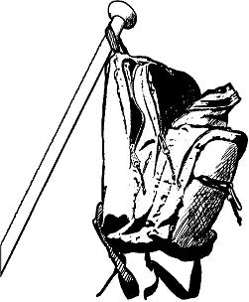
Geslaagd

Soraya Gebhardt van de Lijnderdijk is geslaagd voor haar MBO opleiding Gespecialiseerd Pedagogisch Mede-werker Kinderopvang niveau 4 in Amstelveen.

Vanaf september start zij met haar nieuwe HBO opleiding MWD (Maatschappelijk Werk en Dienstverlening) bij In Holland in Haarlem.

Robine Schmetz (van Hoofdweg 151) heeft haar diploma voor de opleiding Communicatie multimedia designer behaald.
Met diploma op zak gaat ze op zoek naar een leuke baan.

Farida Bhajan-Alladien uit Boesingheliede, Schipholweg 961 is geslaagd voor VIG (verzorgende Individuele Gezondheidzorg) aan de ROC Amsterdam.
Zij werkt als Helpende al 15 jaar en is 2 jaar terug met de opleiding VIG gestart en nu dus met resultaat. Hierna is er nog het plan om de opleiding Verpleegkundige te gaan doen.

Iedereen van harte gefeliciteerd en
heel veel succes met de nieuwe opleiding of werk

*-*-*-*-*

Familieberichten

“Heel bijzonder en toch zo gewoon
Gewoon een heel bijzonder mens”

29 augustus is mevrouw Christien Baars - Klijn overleden op 74-jarige leeftijd..

Tot 2 jaar terug woonde zij bij het gelijknamige familiebedrijf aan de Hoofdweg. Samen met haar man Arie was zij een bekend gezicht in Lijnden.
De laatste jaren woonde zij aan de Kamerlingh Onneslaan in Badhoevedorp.

Nieuws van de dorpsraad

Soos Oud doet Wijs
Vanaf 7 september is de vereniging Oud doet Wijs veranderd in Soos Oud doet Wijs. Deze "ouderensoos" is open, iedereen is welkom, je hoeft, nee, kán zelfs geen lid
(te) zijn van Oud doet Wijs.
Altijd op donderdagmiddag. De middag begint om 13.00 uur, dan staat de koffie klaar. Koffie is voor iedereen gratis. Alleen de drankjes die u eventueel later op die middag drinkt worden door u betaald.
We proberen zo nu en dan om 12.00 uur te beginnen met een uitgebreide lunch. Dat gaan we in september samen met de bezoekers van de soos bespreken.
Vanaf 13.30 uur kunt u blijven kaarten, het hoeft niet. U mag ook een ander spel of een andere bezigheid doen in plaats van kaarten. Er is plaats genoeg voor uw initiatieven. Beschouw het als een dorpscafé, waar u gewoon lekker binnenwandelt op de donderdagmiddag. Om 16.30 wordt de middag afgesloten.

Vergaderdata bestuur dorpsraad
In principe vergaderen wij de laatste maandag van de maand (indien deze maandag een feestdag is, is de vergadering een week eerder).
De vergaderingen vinden plaats in de Vluchthaven en beginnen om 16.00 uur.
De bestuursvergaderingen in 2017:
25 september, 30 oktober en 27 november.
In december hebben wij, vanwege de kerst, geen vergadering gepland.

De bestuursvergaderingen zijn openbaar. U mag dus altijd een vergadering bijwonen. Het is wel handig om vooraf bij ons secretariaat te melden dat u wilt komen. Wij kunnen u dan de agenda toe mailen, zodat u weet waar we het over gaan hebben.
Het secretariaat (Inge Visser) kunt u bereiken via email: secretaris@dorps-raadlijnden.nl
Uiteraard is zij ook telefonisch te bereiken, via (023)5552150, maar liever niet na 20.00 uur bellen.

Website: www.dorpsraadlijnden.nl
Voor verdere informatie verwijzen we u naar deze website.

Burendag

Op zaterdag 23 september is het weer burendag.
Wij willen dan graag weer met bewoners uit Lijnden en Boesingheliede een "borrel" houden. Dit zal vanaf 15.00 uur tot 17.30 uur gebeuren op de hoek van de Hoofdweg westzijde en de Raasdorperweg. Als het weer heel slecht is zullen wij de burendag in het Vossennest houden.

De dorpsraad zal zorgen voor drinken en hapjes. Voor de kinderen is er een springkussen en zijn er attributen voor spelletjes zoals stelten.
Daarnaast is er een mogelijkheid om een Hennaversiering te laten tekenen op handen of voeten.
En er is een fietsenmaker aanwezig. Daar kunt u terecht voor een gratis fiets(licht) controle en kleine reparaties.

Grotere reparaties en lampjes voor de fiets zijn voor (geringe) eigen kosten. Alles om iedereen uit Lijnden en Boesingheliede in de (helaas) al weer snel komende donkere dagen veilig door de polder te laten fietsen.

Kees Slinger, hij woont aan de Hoofdweg in Lijnden, zal graag een gesprek aangaan aan de hand van het boek: "Kolonialisatie van de Haarlemmermeer". U kunt samen met hem in de boeken bladeren en er zijn een aantal platen als poster te bewonderen. Hij vertelt u hier graag over.

Op de burendag kunt u verder kennis maken met andere dorpsgenoten en de leden van de dorpsraad.
Ook kunt u zich direct opgeven voor de workshops in oktober en november.

Daarnaast organiseren wij een wedstrijd: Verzin een naam voor de locatie die wij ieder jaar weer voor de burendag gebruiken.
Wij vinden “hoek Hoofdweg westzijde en de Raasdorperweg”, zo lang en niet als een “burendag- en meer -locatie” klinken.
Daarom: Verzin een goede naam.
Hiervoor kunt u de strook, in deze Boeselijn, gebruiken en inleveren tijdens de Burendag.
De gekozen naam, de prijs en winnaar worden bekend gemaakt bij de winter-borrel in januari 2018.
Meer hierover leest u in de Boeselijn van november.

Wij vinden het leuk als u langskomt en voor de gezelligheid zorgt.
Genesius

Toneelvereniging Genesius speelt dit najaar de vrolijke actuele komedie "Dubbel Op", geschreven door Ruud van Ling.

Irene Soetelieve is een bigamiste: zij houdt er twee huwelijken en dus ook twee echtgenoten op na. Via een goede organisatie houdt Irene de beide mannen in haar leven - Henk Prins en Theo de Koning - strikt gescheiden.

Tamara en Eveline Sandhuys, achterbuurvrouwen van Irene, houden er eveneens een zeer losse levensstijl op na. Een levensstijl waarin óók Henk Prins en Theo de Koning betrokken blijken te zijn. Tamara en Eveline hebben haar op de tanden en tolereren absoluut geen concurrentie!

Door een gebeurtenis van buitenaf komen Irene's echtgenoten Henk en Theo onverwachts tegelijk in beeld. Irene is kwaad op haar man Theo, en beschul-digt hem van bigamie, terwijl Irene zelf net zo verantwoordelijk is voor de ontstane situatie.

Monique Soetelieve, de dochter van Irene, komt haar moeder een paar dagen gezelschap houden en vraagt zich ondertussen hardop af waarom ze niet de achternaam draagt van haar vader Henk Prins.

Els Dorregeest, buurvrouw van Irene en oud-onderwijzeres van Monique, probeert Irene zoveel mogelijk te adviseren, maar doordat Irene steeds meer in de problemen komt en allerlei uitvluchten moet verzinnen om de boel verklaarbaar te houden, lijkt dat onbegonnen werk.

Zullen alle goedbedoelde adviezen de hele zaak nog voor het einde van de voorstelling in goede banen leiden?

We zijn weer begonnen met de repetities en hopen op 18 en 25 november voor U weer een leuke voorstelling neer te zetten. Zet U het vast in Uw agenda? We houden U op de hoogte……
De tweede avond is er live muziek en beide avonden zijn de verlotingen……

We zijn ook op zoek naar nieuwe leden dus zegt het voort
We repeteren iedere dinsdag van 20.00 tot 22.30 en daarna nog even nakletsen …… Het is een gezellige en betrokken groep mensen! Ook U bent welkom! In de Vluchthaven te Lijnden.

Hopelijk tot gauw bij een van onze voorstellingen……

Vriendelijk Groet
alle leden van Genesius
Soosmiddag

Dondermiddag 7 september begon de allereerste soosmiddag voor ouderen in de Vluchthaven.
Er waren toch al 16 mensen komen opdagen, niet gek voor zo’n eerste keer. De koffie en thee met een lekker plakje cake stond al op ons te wachten.
Na gezellig wat te hebben gedronken, werden de kaarten er bij gepakt om te gaan klaverjassen. Er waren geen mensen bij die een andere bezigheid wilden, dus gingen we van start!
Tijdens het kaarten zijn we nog voorzien van lekkere hapjes die er gretig in gingen.

Elke donderdag is de ouderensoos. Vanaf 13.00 uur staat er koffie of thee, en het is de bedoeling dat er om half 2 begonnen wordt met kaarten.
Iedereen is welkom, het is gratis en wil je kaarten dan kan dat, maar er kunnen ook andere spellen gespeeld worden zoals bijvoorbeeld rummikub of gewoon gezellig een babbeltje.

Ria vd Haak

*-*-*-*-*

Bezorging

Wij zoeken een nieuwe bezorg(st)er voor ons buurtblad De Boeselijn.
Het gaat om de wijk langs de Hoofdvaart van de Schipholweg tot aan de Vijfhuizerweg, aan beide kanten.
Misschien wil één van de bewoners van dit stuk Hoofdweg de bezorging op zich nemen?

De Boeselijn verschijnt vijf keer per jaar, het bezorgen duurt ongeveer 30 min.
Meer informatie of aanmelden bij Ernst 023 555 1622 of Els 023 555 1426.
Akerdijk afgesloten van 18 september – 1 december 2017
Omdat niet iedereen in Lijnden de informatiebrief hierover van de gemeente Haarlemmermeer heeft ontvangen, wijzen wij ook op het volgende:
Van half september tot december 2017 zullen werkzaamheden in drie fases plaatsvinden aan de Akerdijk tussen nr. 116 (bij Badhoevedorp) en Hoofdweg westzijde.
De dijk wordt opgehoogd en wegdek, fietspaden, trottoirs en parkeervakken worden vernieuwd. De werkzaamheden zijn gepland in drie fases.
Vanaf Lijnden is Badhoevedorp voor automobilisten alleen via de Schipholweg bereikbaar.
Fietsers kunnen natuurlijk de ventweg achter de dijk gebruiken of de route via het business park. Met name tijdens de spitsuren zal het druk worden op het kruispunt Hoofdweg Oostzijde/Westzijde en Schipholweg en op de Lijnderdijk van en naar Zwanenburg.
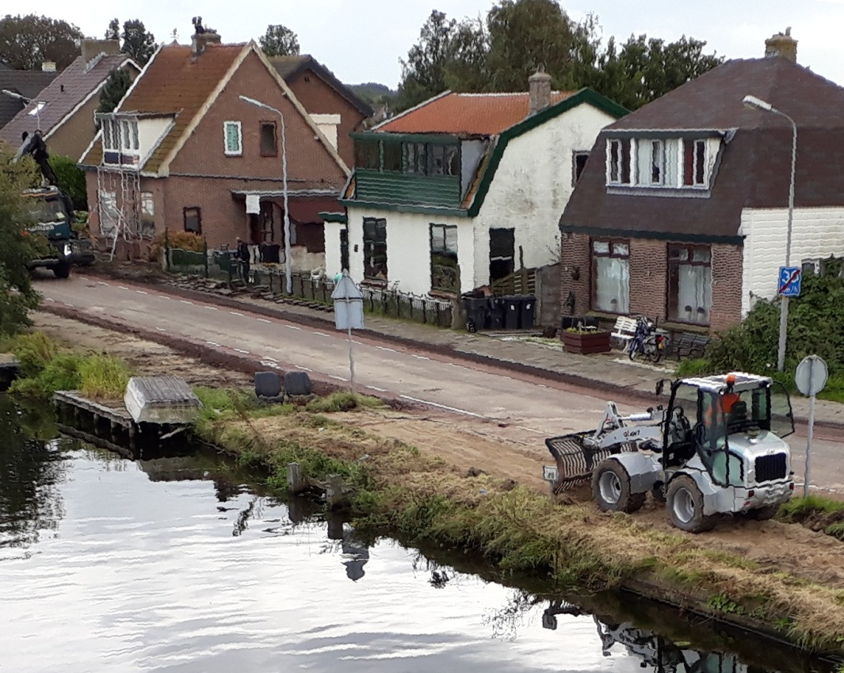
Meer informatie hierover kunt u lezen via www.haarlemmermee.nl/verkeer onder Akerdijk.

Kerstworkshop

Creatief met papier, inkt en lint,
donderdagavond 30 november.

Op donderdagavond 30 november organiseren wij van 20.00-22.00 uur een workshop kaartjes, doosjes en cadeauverpakkingen maken, met thema Kerst.

De workshop wordt verzorgd door Lotte Noordzij van alottestampingfun.nl.
Onder haar leiding zijn al veel bijzondere (wens)kaarten, cadeaulabels en menukaartjes gemaakt. Door te spelen met papiersoorten, vormen en kleuren, wordt elke creatie uniek. Veel wordt gemaakt met reliëf-technieken en 3D-effecten. De gebruikte materialen zijn allemaal op elkaar afgestemd.

U kunt de avond zelf bedenken wat u wilt gaan maken, de keuzes zijn:

- 2 verschillende cadeauverpakkingen
of 2 kleinere kerstattenties met chocolade cadeautjes
of een aantal persoonlijke cadeaulabels

De kosten hiervoor zijn € 5,-* per persoon als u uit Lijnden of Boesingheliede komt.
U kunt zich opgeven door voor 10 november een email te sturen met naam, adres, telefoonnummer en e-mailadres naar secretaris@dorpsraadlijnden.nl of een briefje met deze gegevens in de brievenbus te doen bij Hoofdweg 60b. Vermeld u hierbij "Workshop kerst".

Tijdens de burendag, 23 september kunnen wij dan alvast wat voorbeelden laten zien van gestempelde kaarten en doosjes.
U heeft dan ook de mogelijkheid om u op te geven.

* De kosten per persoon zijn eigenlijk € 12,50, de extra kosten worden betaald door de dorpsraad, inclusief koffie of thee en een drankje.

Voor de kinderen
Bij voldoende belangstelling wordt er voor kinderen tot 12 jaar een gratis Kerstworkshop stempelen georganiseerd op zaterdagmiddag 2 december van 14.00 tot 16.00 uur. Opgeven kan tot 10 november. (zie hierboven)
Workshop Keramiek

In de vorige Boeselijn hadden wij al aangekondigd dat er, om ervoor te zorgen dat er in Lijnden meer elfenhuisjes komen, er een workshop keramiek georganiseerd gaat worden.

Nu hebben wij ook een datum!
Zaterdag 7 oktober van 15.00 uur tot 17.00 uur in de Vluchthaven.
De workshop wordt gegeven door Camile Smeets.

Naast elfenhuisjes kunnen er ook andere dingen gemaakt worden (alhoewel er graag meer elfjes in Lijnden bij het Vossennest willen komen wonen).
U kunt ook denken aan vogelhuisjes, waterbakken voor vogels of andere voorwerpen van keramiek voor in de tuin.

Voor een kopje thee of koffie en een koekje wordt gezorgd.
Neem zelf een schort mee om uw kleding te beschermen.
Er zijn voor inwoners van Lijnden en Boesingheliede geen kosten voor het deelnemen aan de workshop. Wel is het belangrijk dat u zich zo snel mogelijk opgeeft. Het aantal plaatsen is beperkt!

Camile zorgt ervoor dat de werkstukken worden afgebakken in haar oven. Enige tijd later zal zij de gebakken werkstukken samen met deelnemers onthullen. Meer hierover horen de deelnemers nog en kunt lezen in de volgende Boeselijn.

U kunt zich opgeven vóór 25 september (of tot het aantal plaatsen vol is) d.m.v. een e-mail met naam, adres, telefoonnummer en e-mailadres te sturen naar ons secretariaat: secretaris@dorpsraadlijnden.nl of een briefje met deze gegevens in de brievenbus te doen bij Hoofdweg 60b.
Vermeld u hierbij "Workshop keramiek".

Ook kunt u zich opgeven op de burendag op 23 september a.s.

Wie weet het nog?

Ik woon alweer ruim 20 jaar met plezier in Lijnden aan de Raasdorperweg. Mijn familiegeschiedenis in Lijnden gaat echter veel verder terug. Mijn oma, Mies Pijlman, is geboren aan de Hoofdvaart in 1910. Zij kwam uit een gezin van 11 kinderen.
Haar vader had een timmermansbedrijf en verkocht paardenkarren.

Dit is een van de weinige dingen die ik weet. Later is zij getrouwd met Piet van Dam en hebben ze nog een aantal jaren met 7 kinderen aan de Hoofdvaart gewoond in een zogenoemde arbeiderswoning, waar later een familie Baars kwam te wonen. Inmiddels is dat huisje al enige tijd gesloopt.

In de Boeselijn worden regelmatig stukjes geplaatst over de geschiedenis van Lijnden. In heb de naam Pijlman al eens voorbij zien komen. Misschien zijn er nog inwoners van Lijnden die nog iets kunnen vertellen over de familie Pijlman.
Ik ben n.l. bezig een soort van familiemuseum in te richten. Alles wat ik van mijn voorouders nog te weten kan komen is welkom.

U kunt een mail sturen naar j.w.vrijbloed@hetnet.nl
of per post naar Angelique Vrijbloed, Raasdorperweg 123, 1175 KV Lijnden.

Dank!
Angelique
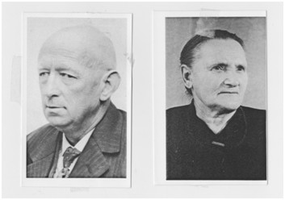
Brand
opa en oma Pijlman

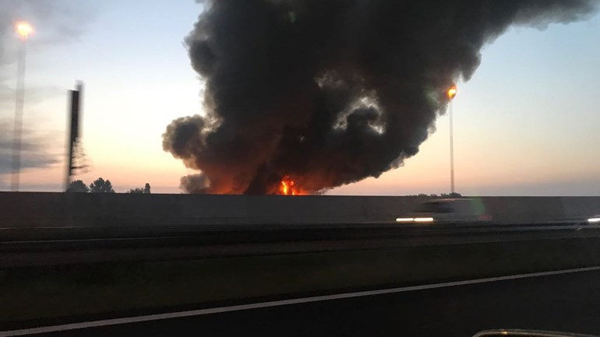

Op 28 augustus 2017 woedde er een grote brand in loodsen aan de Raas-dorperweg. ’s Morgens rond half vijf werd de brand ontdekt.
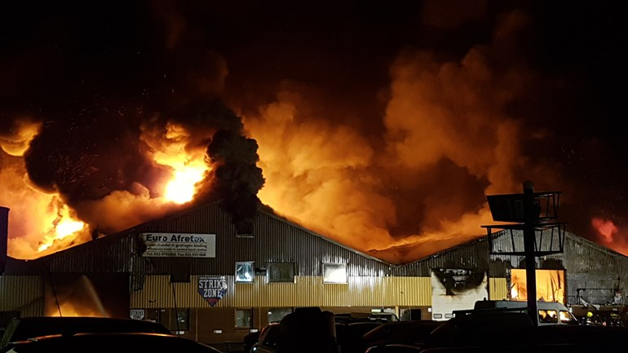
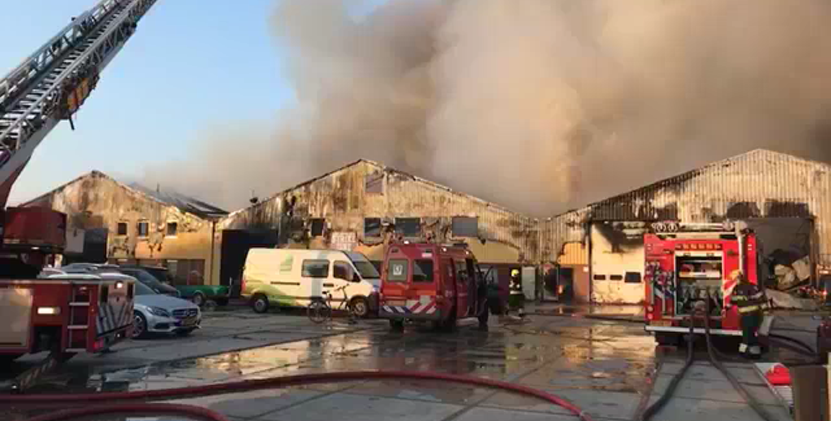
Het duurde bijna twee uur voordat er vanuit de Hoofdvaart en de Ringvaart water kon worden gepompt om van af twee kanten te kunnen blussen.

Wel 12 brandweer-corpsen verleenden assistentie.

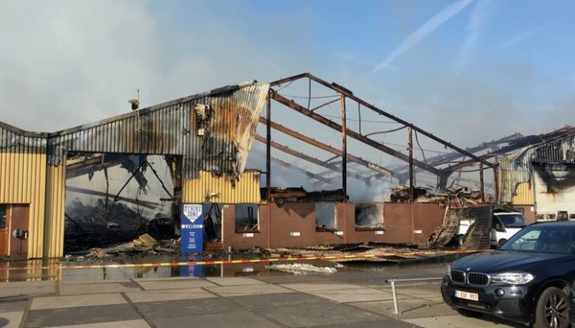

En dit is er over van de loodsen.

Nieuws van de dorpsraad

Leefomgeving Schiphol
bijeenkomst op dinsdagavond 26 september

Als inwoner/ondernemer van/in Lijnden en Boesingheliede weet u als geen ander waar de gemeenschap van Lijnden en Boesingheliede behoefte aan heeft. Zij gaan graag met u een avond ‘met de benen op tafel’ om gezamenlijk initiatieven te ontplooien.

Daarom organiseren de gemeente Haarlemmermeer en de Stichting Leefom-geving Schiphol een bijeenkomst om projecten en initiatieven te bedenken die de leefbaarheid in Lijnden en Boesingheliede kunnen verbeteren.
Stichting Leefomgeving Schiphol (SLS) stelt subsidies beschikbaar voor gemeenten die veel hinder ondervinden van vliegverkeer van en naar de Luchthaven Schiphol.
Deze subsidies zijn bedoeld voor projecten die wijken en buurten in deze gemeenten leefbaarder, aantrekkelijker en socialer maken.
Een belangrijke voorwaarde voor projecten om in aanmerking te komen voor een bijdrage vanuit de SLS, is dat de projecten samen met de inwoners/onder-nemers/verenigingen van Lijnden tot stand zijn gekomen.

Wanneer: op dinsdag 26 september 2017
Hoe laat: van 19.30 - 21.30 uur,
inloop met koffie of thee vanaf 19.00 uur
Waar: in de Vluchthaven.

NB
Er is nog steeds de mogelijkheid om individueel aanspraak te doen op een tegemoetkoming voor bijvoorbeeld isoleren van uw woning.
Op de website van de stichting: www.leefomgevingschiphol.nl kunt u een aanvraagformulier downloaden. Ook staat er informatie over hoe en wat. Daar staat ook vermeld hoe de Stichting u kan helpen met het invullen van het formulier.

Sociaal kerstdiner

Op zondagmiddag 17 december wil de Dorpsraad iets bijzonders organiseren voor de kerst. Stichting Maatvast heeft dit in een aantal kernen binnen de gemeente Haarlemmermeer al eerder georganiseerd en ons gevraagd om ook als Dorpsraad Lijnden en Boesingheliede in de Vluchthaven iets soortgelijks te organiseren.

Door Jumbo supermarkten wordt samen met o.a. Voedselbanken Nederland, Het Leger des Heils, Nationiaal Ouderenfonds, Nationale vereniging de Zonnebloem, Humanitas en Vluchtelingenwerk Nederland, ieder jaar op diverse plaatsen in Nederland al sociale kerstdiners georganiseerd.

Het doel van deze kerstdiners is om iedereen, ook mensen voor wie dit niet vanzelfsprekend is, een fijne kerst te bezorgen.

Wij willen kijken of dit ook in de Vluchthaven is te organiseren.
Wilt u aanschuiven, of kent u iemand die graag komt dineren, laat ons dit dan weten.
Ook zoeken wij nog vrijwilligers voor het versieren van de zaal en om te helpen met het diner te bereiden en uit te serveren.

Laat ons tijdens de burendag weten wat uw ideeën hierover zijn.
Meer over het kerstdiner leest u dan in de volgende Boeselijn van november.

*-*-*-*-*

Schilderen in Lijnden

Op dinsdag 5 september is het nieuwe seizoen begonnen van het OLIEVERFCOLLECTIEF in de Vluchthaven in Lijnden.

We zijn een klein clubje, iedereen komt schilderen of tekenen naar eigen aanleg en gezellig een kopje koffie drinken. Er is deskundige begeleiding.
We zijn er van 9.30 uur tot 12.00 uur.

We willen de club wat uitbreiden en zoeken daarom enige nieuwe leden. Heeft U interesse, kom eens langs of bel een van ons voor meer informatie.

Hilde Streefkerk 0297 561156
Jan Boogert 020 6594203
Hans Hendriks 020 6592844
Expositie
Alweer een dorpsbewoner die exposeert in Kunst 2001 in Badhoevedorp.
Tot zondag 8 oktober 2017 wordt de expositie ’Two of a Kind’ gehouden met werken van vader en dochter, Jos en Camile Smeets.
De werken van Jos Smeets bestaan uit wandsculpturen met gemengde technieken en uiteenlopende materialen. Camile Smeets exposeert een serie kleine beelden van keramiek met de titel “Droomtijd”.

Beelden van keramiek
Het werk van Camile Smeets brengt een ode aan de verbinding van de mens met de natuur. Het zijn beelden van klei, met mens en dierfiguren, voornamelijk narratieve en figuratieve sculpturen die een zoektocht verbeelden naar een oorspronkelijk oer-beeldtaal met archetypische verhalen en vertel-lingen, die in de vergetelheid zijn geraakt.

Jos Smeets maakt sculpturen, installaties, aardewerken beelden en toegepaste kunstvoorwerpen. Afhankelijk van het idee werkt hij met uiteenlopende materialen, zoals staal, hout, foto's en klei, maar verwerkt in zijn beelden ook bestaande objecten als flessen en autovelgen.
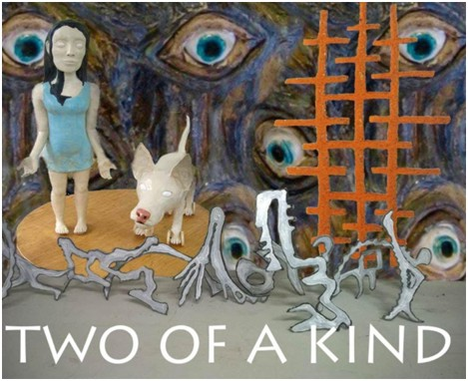

Petanque Lijnden

MAX toernooi 2017

Het Max Toernooi bestaat 17 jaar maar wordt door omstandigheden voor de 15e keer gespeeld. Vanaf 2000 t/m 2006 werd dit toernooi gespeeld op de boerderij van Nettie Kester, in Vijfhuizen met de naam Cornelia’s Hoeve.
De beker van het toernooi van deze jaren is terug te vinden in de prijzenkast van Petanque Lijnden in het Vluchthonk aan de Schipholweg te Lijnden.
Na 2006 is dit toernooi doorgegaan onder de naam Max Toernooi en wordt jaarlijks gespeeld op het jeu de boule terrein van Petanque Lijnden.

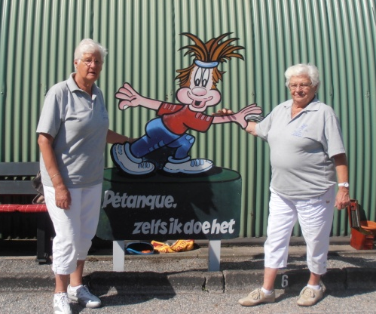
Het was goed boule weer op zaterdag 19 augustus en de 29 spelers die zich hadden opgegeven luisterden aandachtig naar de uitleg door Nettie en Adri hoe de dag eruit zou zien. Iedereen begon de dag met een kopje koffie met een overheerlijke plak cake, aangeboden door de twee dames.
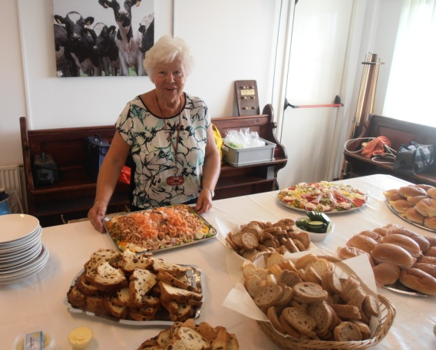
Er werden twee rondes gespeeld, waarna er aange-schoven kon worden aan een schitterend en voortref-felijk koud buffet. In opdracht van beide dames moest ik er wel bij vertellen dat de salades gemaakt waren door Ank van Tienderen. Lieve mensen ik kan u verzekeren en met mij alle spelers, dat ze uitstekend waren. Ank, heerlijk, heerlijk, heerlijk!!
Bedankt hiervoor namens Nettie en Adri en natuurlijk alle deelnemers.

Er waren diverse spannende partijen, maar slechts drie spelers wisten er vier partijen in winst om te zetten.
Alle drie van harte gefeliciteerd.
Naam | Winst | Saldo
Nicky Petersen | 4 | 28
Wim Meekel | 4 | 27
Kitty Meyer | 4 | 13

Om een geweldige dag als deze tot een goed einde te willen brengen zijn er buiten de twee dames van de organisatie diverse mensen nodig om dit te doen slagen.
Dus: Gonnie van Doorn en Louise Kuun (kantine), Arie van Spijker en Freek Vogelaar (scheidsrechter en wedstrijdleider): hartelijk bedankt.
En natuurlijk Nettie en Adri: Bedankt, Bedankt, Bedankt…

Freek Vogelaar, Petanque Lijnden
Weekenddiensten

* De huisartsen van Zwanenburg
Huisartsenpost Zwanenburg. Telefoon nr 023 224 23 22

* De huisartsen van Badhoevedorp
Via de Centrale doktersdienst. Telefoon nr 020 592 3414.

* Dienstapotheek Haarlem
SAHZ Apotheek Spaarne Gasthuis Locatie Zuid
Telefoon 023 2248 631. Open: 24 uur per dag, 7 dagen per week

* Spaarne Gasthuis Hoofddorp
Maandag t/m vrijdag tot 21.00 uur.
Zaterdag en zondag 9.30 - 18.00 uur. Tel 023 224 0000.

* Dienstapotheek Amsterdam West:
Centrale hal Sint Lucas Andreas Ziekenhuis,
Jan Tooropstraat 164, Amsterdam. Tel 020 510 8826.
open: 24 uur per dag, 7 dagen per week

* Dierenarts Stad en Land Dierenklinieken. 24 uur / dag, 7 dagen per week
Tom Schreursweg 102, Amsterdam. Telefoon 020 585 4070.
Of dierenartsenpraktijk op de dijk, Lijnden. Tel. 023 8222 308

Weekenddiensten Tandarts ook op www.tandartsendiensthaarlemmermeer.nl

22 - 28 sept | Mw. J. Jong Pian Kie | Markenburg 143, Hoofddorp |  | 023 - 5574310
29 sept-5 okt | Mw. E.J. Haring | Markenburg 143, Hoofddorp |  | 023 - 5627950
06 - 12 okt | Hr. P. Zeldenrust | Skagerrak 330, Hoofddorp |  | 023 - 5614668
13 - 19 okt | Mw. R. Janssen-Zantingh | Zaaiersstraat 9, Nw-Vennep |  | 0252 - 674820
20 - 26 okt | Hr. A.B. Zwaan | Nieuweweg 61, Hoofddorp |  | 023 - 5616985
27 okt-2 nov | Mw. S.A. Mehilal | Nrdhavenprt 29, Nw Vennep |  | 0252 - 688380
3 - 9 nov | Mw. M. van den Winkel | Kruisweg 616, Hoofddorp |  | 023 - 5767609
10 - 16 nov | Mw. L.R. Post | Markenburg 143, Hoofddorp |  | 023 - 5627950
17 - 23 nov | Hr. R.J. van Praag | Skagerrak 330, Hoofddorp |  | 023 - 5614668
24 - 30 nov | Hr. D. Yahoo | Nieuweweg 45, Hoofddorp | 023 - 5623466
Telefoonnummers om te onthouden

Alarmnummer 1-1-2 Politie, brandweer & ambulancedienst
Politie geen spoed 0900 8844 www.politie.nl
Wijkagent Lijnden - Oost (en Badh’dorp) Roos Roelofs
Wijkagenten Lijnden-West en B’liede Kasper Rooyackers, Arjan Schut

Openingstijden politie:
Politie Halfweg, Julianastraat 20a dinsdag en vrijdag 9:00 - 16:00 uur
Politie Hoofddorp, Hoofdweg 800 7 dagen per week, 24 uur per dag

Dorpshuis de Vluchthaven Sennie: 06 24535015

Gemeente Haarlemmermeer: www.haarlemmermeergemeente.nl
0900 1852 (ook voor Rayonbeheer)
Badhoevedorp Sloterweg 22 ma t/m vrij 9 - 13:00u di 17:00-20:00u
avondopenstelling uitsluitend na afspraak 0900 1852 of via de website

PlusPunt Haarlemmermeer voor Dennenlaan 115, Zwanenburg
ouderenadvies, sociaal raadslieden, ma 13.00-16.00u, di, do 9.30-12.30u
formulierenbrigade, jongerenwerk, 023 569 8860 of mail naar
hulp bij thuisadministratie en meer pluspuntzwanenburg@meerwaarde.nl

Overige vragen Meerwaarde 023 569 8888 ma t/m don 9-16.00 uur
www.meerwaarde.nl vrijdag 9-13.00u
Oppas Nina Striegel 06 3403 9605
Soraya Gebhart 06 5432 7561

Kindertelefoon www.kindertelefoon.nl 0800 0432 dagelijks 14:00 - 20:00 uur

Telefonische hulpdienst 020 675 7575
24 uur per dag, 7 dagen per week

Commissie geluidshinder BAS 020 601 5555 www.bezoekbas.nl
Bewoners Aanspreekpunt Schiphol info@mailbas.nl

Milieu-klachten 0800 998 6734 (provincie)
Riool- en andere klachten 0900-1852 (gemeente)

Dierenambulance
Noord-Holland-zuid 023 - 5246899

Thuiszorg Amstelring 0900 1866

